Documents réponses

Question 1.1 – Etude du schéma du circuit d’air

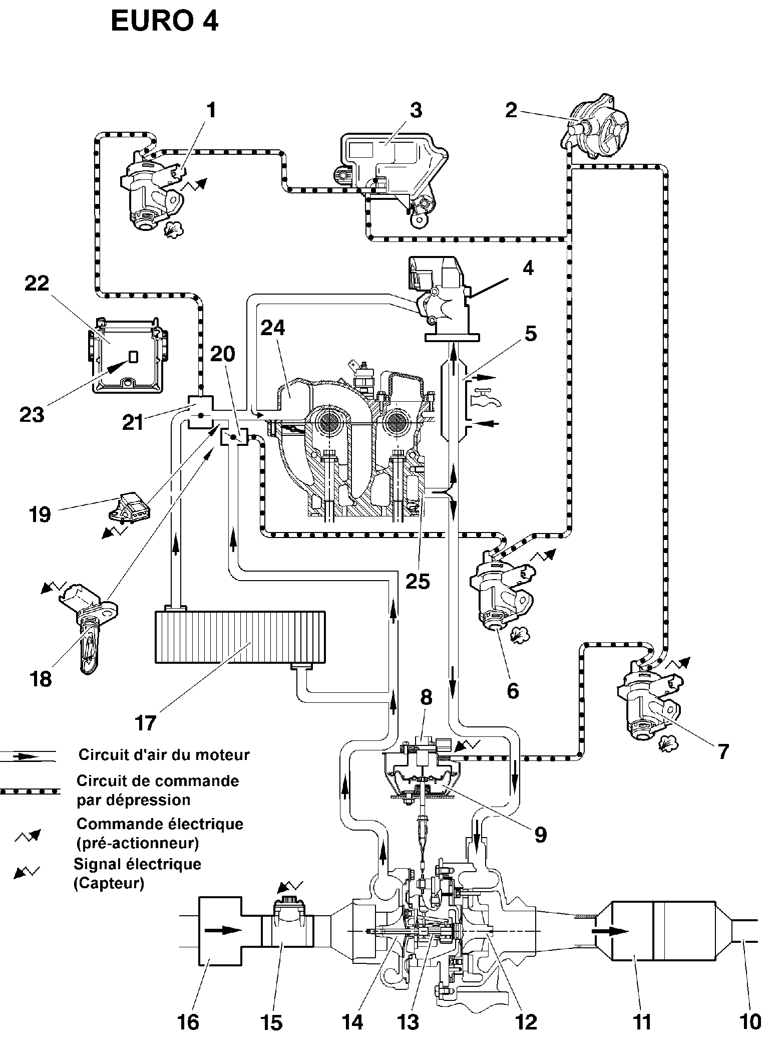

Question 1.3 et 1.4 – Etude du schéma électrique

Question 1.5 – Etude du circuit d’air et du schéma électrique

Eléments | Repère sur le  circuit d’air | Repère sur le schéma électrique | N° de(s) voie(s)  sur le calculateur
Capteur recopie de position turbo

Électrovanne de régulation de pression de suralimentation

Capteur de pression d’air de suralimentation

Question 2.1 – Démarche de diagnostic

Eléments | Liste de causes possibles de dysfonctionnements | Contrôle(s) à effectuer.
Echangeur air / air

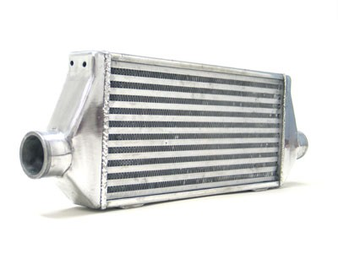
Mécanisme de variation de géométrie

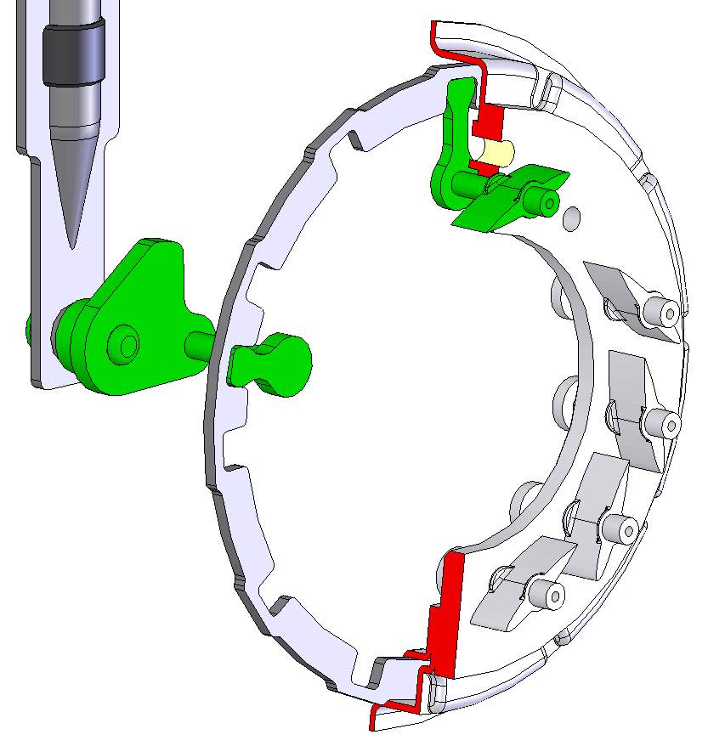
Poumon de commande de variation

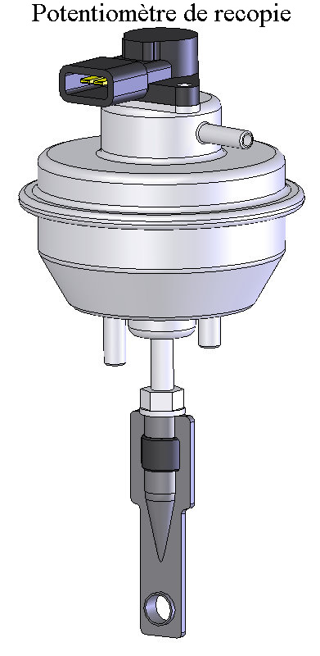

Question 3.1 – Schéma pneumatique
8
Pression atmosphérique

2
3
LEGENDE

2 – Pompe à vide

3 – Réservoir de vide

7 – Electrovanne de régulation de pression de suralimentation

8 – (1374) – Capteur de recopie

9 – Poumon.

13 – Turbocompresseur

M

7

9

Question 3.2

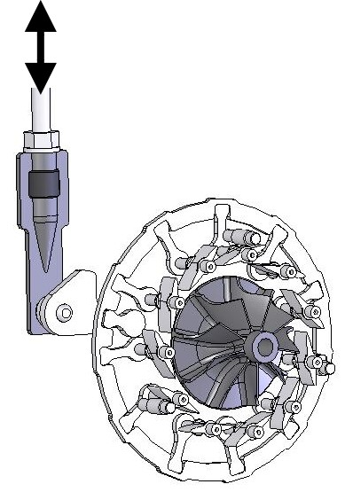
Cale de positionnement de la capsule à dépression par rapport à son support

13

Questions 6.2.3 à 6.3.3

Courbe 1
Courbe 2

Question 7.1

Question 8.1.1 et 8.1.2
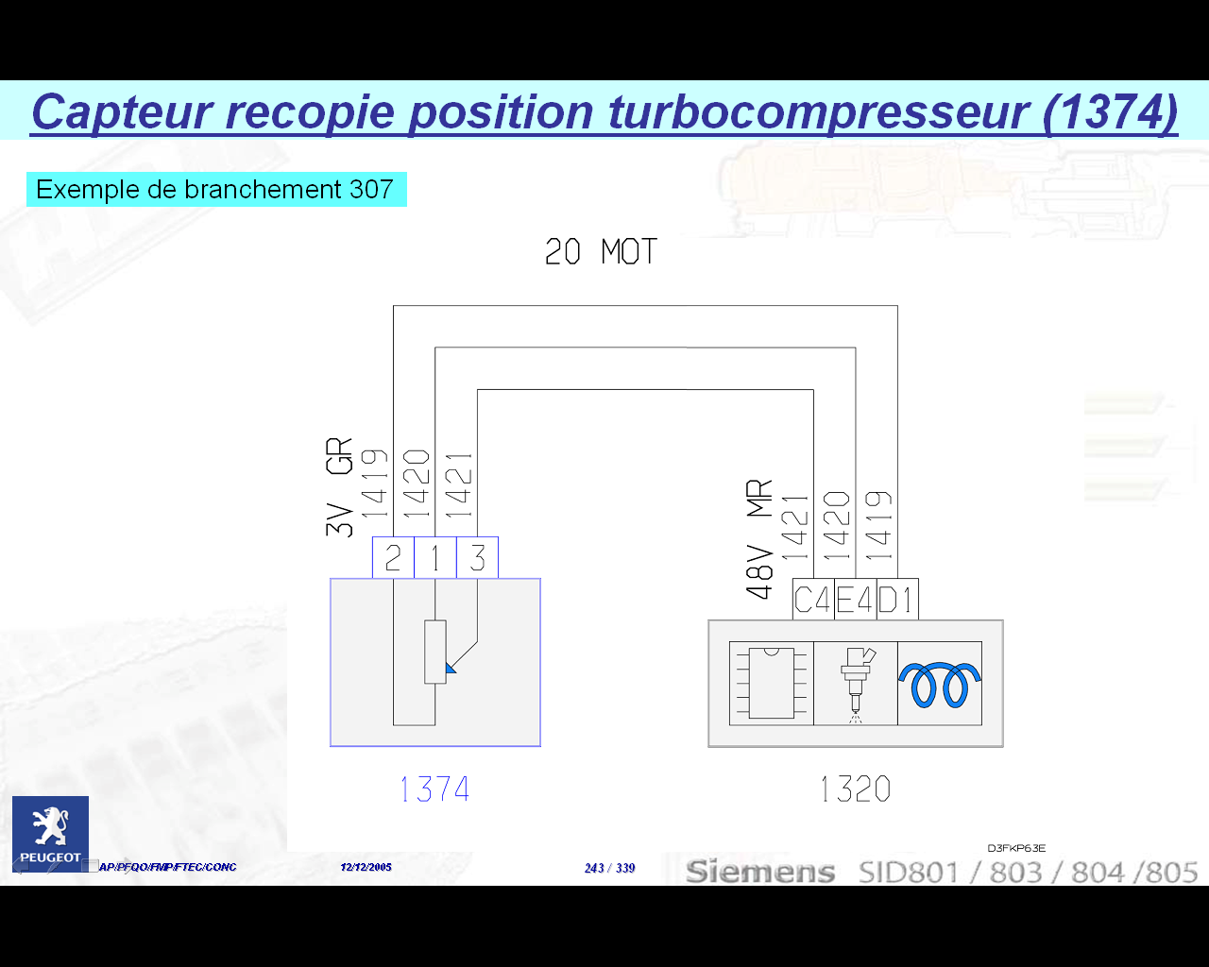

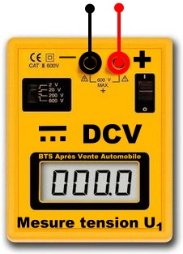
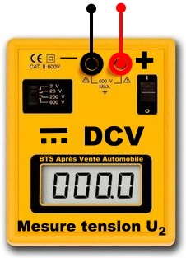

Mesures à effectuer | Procédure de mesure | Valeurs attendues | Valeurs relevées | Conclusions
U₁ : Tension d’alimentation capteur 1374 |  |  | 4,95 V
U₂ : Tension de sortie  capteur 1374 |  |  | Variation aléatoire sur l’ensemble de la course

